MS001.02.004TP.1.0

MS-001

UR机器人单元测试方案

编制/日期：

审核/日期：

批准/日期：

杭州三坛医疗科技有限公司

文档更改履历

|  |  |  |  |
| --- | --- | --- | --- |
| 版本号 | 发布/实施日期 | 更改内容概述 | 更改者 |
| V1.0 | 2021.01.18 | 文件新编 | 沈军 |
|  |  |  |  |
|  |  |  |  |
|  |  |  |  |
|  |  |  |  |
|  |  |  |  |
|  |  |  |  |
|  |  |  |  |
|  |  |  |  |
|  |  |  |  |
|  |  |  |  |
|  |  |  |  |

**目录**

1. 方案概述 1

1.1. 目标 1

1.2. 适用范围 1

1.3. 参考资料 1

2. 功能测试 1

2.1. 目标 1

2.2. 测试环境 1

2.3. 测试内容 2

2.3.1. 关节有效工作空间测试 2

2.3.2. 急停功能测试 4

3. 性能测试 5

3.1. 目标 5

3.2. 测试环境 5

3.3. 测试内容 5

3.3.1. 最大负载测试 5

3.3.2. 重复定位精度测试 6

3.3.3. 绝对定位精度测试方法 7

3.3.4. 耐久性测试 8

# 方案概述

## 目标

为了验证UR机器人在MS-001系统内是否达到开发需求的设计目标，满足MS-001系统在各种工作环境下正常工作的要求。

## 适用范围

UR机器人 UR5型。

## 参考资料

《MS-001产品技术需求说明书》

《MS-001风险评估和控制记录》

《UNIVERSAL ROBOTS 用户手册》

YY/T 1712-2021《采用机器人技术的辅助手术设备和辅助手术系统》

# 功能测试

## 目标

UR机器人是MS-001-B导引模块的主要操作部件，根据产品技术需求说明书，对UR机器人功能进行测试验证，主要验证UR机器人的技术性能指标，针对机器人有效工作空间、最大负载、重复定位精度、绝对定位精度进行测试，检验产品功能与开发需求是否一致。

## 测试环境

温度：室温

湿度：≤75%

硬件：MS-001-B导引模块

软件：PolyScope

## 测试内容

### **关节有效工作空间测试**

根据产品应用要求，机器人所有关节上应达到±360◦活动范围（其中机座关节部分由于安装机座的原因不能实现±360°的旋转测试，同时在实际运用过程中，该关节不需要达到±360°的自由度，测试±180°即可），对此功能进行测试。图2.3-1是机器人的关节编号图，关节命名分别为A：机座，B：肩膀，C：手肘 和 D、E、F：手腕 1、2、3。图2.3-2是PolyScope软件的移动操作界面，先在机器人各关节连接处作好标记，然后分别点击肩膀、手肘、手腕1、手腕2、手腕3左右箭头到最顶端，观察机器人运动情况，并做好记录。

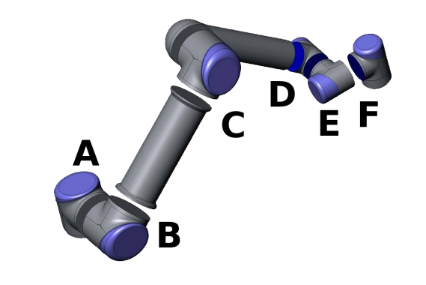

图 2.3-1 机器人关节

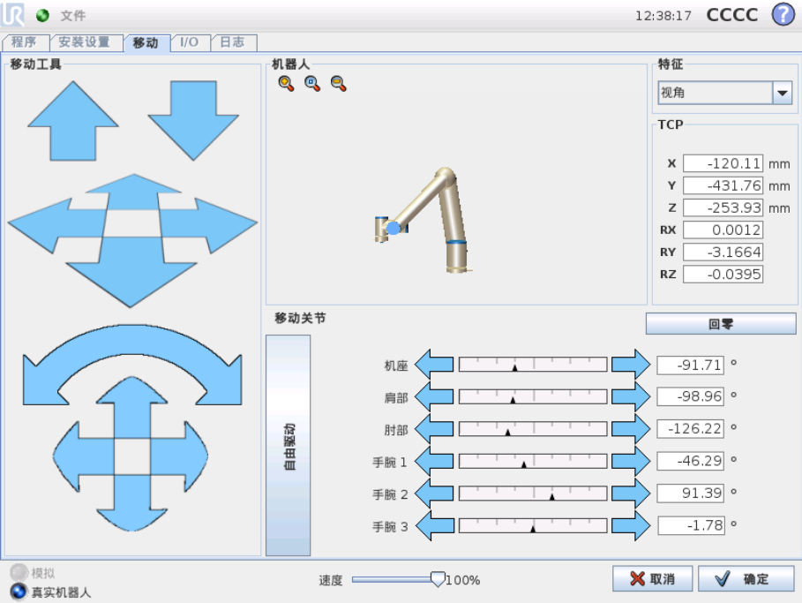

图 2.3-2 PolyScope控制界面

表2.3-1 工作空间测试

|  |  |  |  |
| --- | --- | --- | --- |
| 移动关节 | 负向360◦实际关节移动角度 | 正向360◦实际关节移动角度 | 判断结果 |
| 肩膀 |  |  |  |
| 手肘 |  |  |  |
| 手腕1 |  |  |  |
| 手腕2 |  |  |  |
| 手腕2 |  |  |  |
| 机座 | 负向180◦实际关节移动角度 | 正向180◦实际关节移动角度 |  |
|  |  |

### **急停功能测试**

进入软件如图2.3-3，运行程序，让机器人自行运动，过程中按下急停按键，在机器人处于不同方位状态下进行5次，观察机器人状态变化并记录。

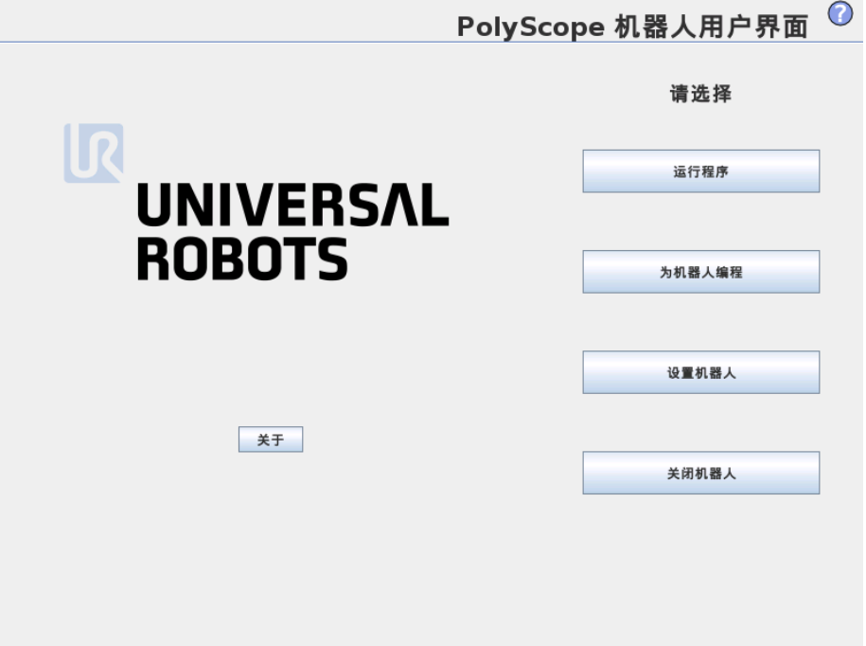

图 2.3-3 PolyScope界面

表2.3-2 急停测试

|  |  |  |  |  |  |
| --- | --- | --- | --- | --- | --- |
| 位置 | 一 | 二 | 三 | 四 | 五 |
| 按停前 |  |  |  |  |  |
| 预期按急停后 |  |  |  |  |  |
| 按急停后实际结果 |  |  |  |  |  |

# 性能测试

## 目标

根据YY∕T 1712-2021《采用机器人技术的辅助手术设备和辅助手术系统》标准要求，结合产品自身需要，针对UR机器人的最大负载、重复定位精度、绝对定位精度、校准板重复安装误差、手术工具重复安装误差进行测试验证。

## 测试环境

温度：室温

湿度：≤75%

硬件：MS-001-B导引模块

软件：PolyScope

## 测试内容

### 最大负载测试

使用工装，将拉力计一端连接在工装支架上，另一端连接在UR机器人螺丝孔位上；在机器人运动过程中，读取拉力计值，当机器人出现保护性停止时，拉力计所出现示数最大值即为各个方向最大负载值，记录数据，根据产品手册要求，机器人最大负载应不小于50N。

具体步骤如下：

1. 按图所示，使用工装，将拉力计一端连接在工装支架上，另一端连接在机械臂螺丝孔位上；

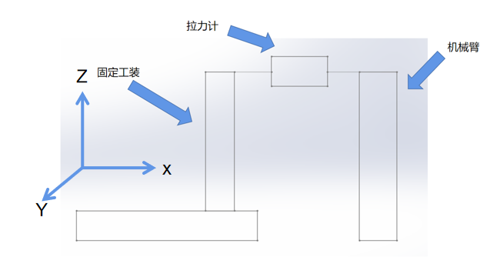

图3.3.1-1 测试示意图

1. 模拟机械臂运动状态，打开机械臂控制界面使X轴移动400mm；
2. 在机械臂运动过程中，读取拉力计值，当机械臂出现保护性停止时，拉力计所出现示数最大值即为X轴方向最大负载值，计入表格内；
3. 控制机械臂回到初始点；
4. 重复步骤2~4五次，记录数据填入表格内；
5. 模拟机械臂定位过程，打开机械臂控制界面使Y轴移动400mm，机械臂在定位过程中出现保护性停止时，拉力计出现示数的最大值，回到初始点后重复五次，记录数据到表格内；
6. 模拟机械臂定位过程，打开机械臂控制界面使Z轴移动400mm，机械臂在定位过程中出现保护性停止时，拉力计出现示数的最大值，计入表格内，回到初始点后重复五次，记录数据到表格内。

### 重复定位精度测试

将测试工装安装在机器人末端处，将20mm实心球用热熔胶粘接在测试工装处，设定小球球心坐标为A，移动后的球心坐标设为B点，用三坐标测量仪测量A点和B点坐标，重复移动至A点和B点，测量其球心坐标，经过计算即可得出差值，根据产品手册要求，机器人重复定位精度应不大于±0.1mm。

1. 将测试工装安装在机械臂末端处；
2. 将20mm实心球用热熔胶粘接在测试工装处，设定小球球心坐标为A；
3. 用三坐标测量仪测量当前小球球心A的位置坐标A(XA0,YA0,ZA0)，填入表格中；
4. 打开机械臂控制界面，使X轴、Y轴、Z轴均移动100mm移动后小球点记为B,用三坐标测量仪测量B点球心坐标B(XB0,YB0,ZB0)；
5. 回到位置A，记录坐标A1；
6. 控制机械臂重复运动到 B 位置，同样方法再次记录位置坐标 B1填入表格中；
7. 重复步骤 5、6，获得位置坐标 Ai 和 Bi，i=2,3,4,5；
8. 计算空间距离 ，,i=1,2,3,4,5，即为机械臂重复定位误差；
9. 记录数据。

### 绝对定位精度测试方法

将测试工装固定在机器人末端；，将20mm实心球用热熔胶连接在测试工装上；设实心球球心初始坐标为A,移动一定距离后点为B、C等等，用三坐标设备测量移动后每一点的球心坐标，计算后即可得出值，根据产品手册要求，机器人绝对定位精度应不大于±0.1mm。

1. 将测试工装固定在机械臂末端；
2. 将20mm实心球用热熔胶连接在测试工装上；设实心球球心初始坐标为A,用三坐标测量仪测量A的坐标；
3. 在机械臂控制界面调整X值，每次X轴增加50mm，增加50mm后移动到点B,用三坐标测量仪测量B点位置记录到表格中，再增加50mm设为C再次测量记录到表格中,依次类推重复四次测量四次；
4. 回到初始A点，控制机械臂使X轴增加-50mm，增加-50mm后移动到点B,用三坐标测量仪测量B点位置记录到表格中，再增加50mm设为C再次测量记录到表格中,依次类推重复四次测量四次；
5. 回到初始位置A，每次Y轴增加50mm，增加50mm后的点为B,再增加50mm设为C,依次类推重复四次,按公式计算值；
6. 回到初始位置A,每次Y轴增加-50mm，增加-50mm后的点为B,再增加50mm设为C,依次类推重复四次,按公式计算值;
7. 回到初始位置A，每次Z轴增加50mm，增加50mm后的点为B,再增加50mm设为C,依次类推重复四次,按公式计算值；
8. 回到初始位置A，每次Z轴增加-50mm，增加-50mm后的点为B,再增加50mm设为C,依次类推重复四次,按公式计算值；
9. 计算点 A 与其它各点的距离 X， ，X 为B、C、D、E计算XA与对应的理论距离的插值，即为机器人绝对定位误差。

### 耐久性测试

按照MS-001-B导引模块日常工作频率，一般情况下每日骨科手术在5台以下，每次手术需要定位操作在6次以下，每次定时时间在30秒以下，设计工作年限为8年，那么UR机器人总运行时间最大为30*5*6/3600*365*8≈730小时，所以制作测试程序，在UR机器人连续运行的情况下进行测试，需要730/24≈31 天，完成后再进行3.3.2项目测试，观察UR机器人工作状态并记录。